Sistema TPV de Cobro con Tarjetas en la Red Provincial

CONTENIDOS:

En este módulo, explicaremos como podemos activar sistemas para que los ciudadanos puedan hacer pagos a la Entidad, a través de Internet, utilizando tarjetas de crédito.

OBJETIVOS:

- Conocer el Sistema de Cobro con tarjeta a través de Internet, que se puede utilizar en la Red Provincial.
- Aprender los fundamentos básicos que nos permitan poner en marcha el Servicio de TPV (Terminal Punto de Venta).
- Recoger comentarios y sugerencias que puedan ayudar a mejorar la funcionalidad del sistema de TPV (info@dipalme.org).

TEMAS:

1. Introducción.

2. TPV en Tablas Comunes.

3. Activación del Pago TPV en actividades de Fiestas y Eventos.

4. Activación del Pago TPV en la gestión de reservas de recursos.

5. Activación del Pago TPV en Trámites de la Oficina Virtual.

6. Mantenimientos con CMSDip.

Autor: Luis García Maldonado
Revisión: Alicia Mozos Hidalgo.
1. Introducción.

Para poder activar el sistema de pago tpv con tarjetas de la Red Provincial, la Entidad Adherida deberá solicitar previamente el correspondiente Servicio.

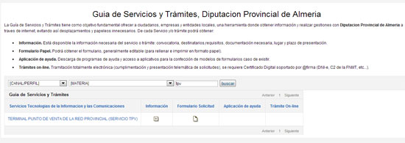

Recibirá entonces la Entidad Adherida, un escrito de Diputación, en el que se certifica que dicha entidad, puede abrir la cuenta para TPV en la Entidad de Crédito que tenga adjudicado dicho servicio (en la actualidad: Cajamar), para que le aplique las mismas condiciones que a todos los Entes Adheridos de la Red Provincial.

Una vez abierta la cuenta o cuentas correspondientes, la Entidad deberá introducir los datos que le facilita el Banco o Caja, en Tablas Comunes, como veremos en el capítulo siguiente.

Sólo una vez que los datos asociados a la cuenta TPV se han dado de alta en Tablas Comunes, asociados a las aplicaciones en las que queramos activar esta modalidad de pago; estas podrán utilizarla, pues si se pretendiera utilizar una caja TPV con una aplicación no dada de alta previamente, el sistema no funcionaría.

Las aplicaciones que pueden utilizar este sistema pueden ser cualquiera compatible con el correspondiente WS (Servicio Web). En principio, como veremos en los capítulos que siguen, podremos utilizarlo para:
- Los pagos que haya que hacer con las reservas de Fiestas y Eventos. (FIESTAS)
- Los pagos por utilización de recursos, directamente o reposición de fondos de los abonados (RESERVAS).
- En aquellos trámites de la Oficina Virtual que al definirlos se haya puesto la opción de activar esta modalidad de cobro.

2. TPV en Tablas Comunes.

Como acabamos de ver, lo primero que hay que hacer una vez que la cuenta TPV está abierta en el Banco o Caja, es que el usuario con el correspondiente permiso, acceda por Tablas Comunes o Generales, y de de alta las aplicaciones que queremos utilicen dicha cuenta.

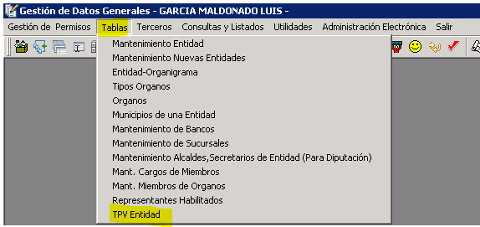

Accederemos por la opción de Tablas.- TPV Entidad

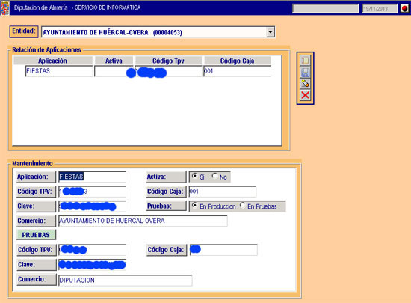

Cada Entidad, irá dando tantos documentos en los que se asocie una aplicación con una cuenta TPV, como considere necesario. Para ello utilizará el icono de Nuevo , e irá rellenando los campos correspondientes:
- Aplicación.- Que podrá utilizarlo
- Activa Si o No.- Para permitir desactivar transitoriamente sin dar de baja.
- Código TPV.- Se corresponde con el valor de “Ds_Merchant_MerchantCode” que habra facilitado el banco.

- Código Caja.- Por si queremos diferenciar distintas cajas con una misma cuenta de TPV en la que se ingrese lo cobrado. Y corresponde con el valor: “Ds_Merchant_Terminal”, facilitado por el banco
- Clave.- el Banco o Caja lo facilita como “CLAVE SECRETA”
- Pruebas en Producción o en Pruebas.- En pruebas sólo se utiliza al inicio antes de empezar a trabajar en producción ó si en algún momento se desea realizar algún pago como prueba.
- Comercio.- Con el que nos identifica el Banco o Caja. Puede ser una numeración o descripción. El banco envia este dato bajo el texto:
“Nº Comercio: AYUNTAMIENTO DE XXXXXXXX ó nnnnnnnnn”

Y también se podría utilizar, en su caso la información del TPV de pruebas de DIPUTACÍÓN. Pero sólo para pruebas. Para ello debe rellenar los campos con los valores que se le proporcione desde Diputación.

CONTROL DE OPERACIONES REALIZADAS:

En Tablas Comunes, además de dar de alta las cajas y aplicación que pueden utilizarla, se podrán consultar las operaciones que se hayan realizado con cada una de ellas.
La opción se encuentra en:

Se elige la entidad, la aplicación de la que deseamos conocer los pagos efectuados y se filtra entre fechas.
La pantalla muestra los movimientos realizado con tarjeta de crédito entre las fechas solicitadas, dando una suma total de los pagos efectuados de manera satisfactoria.

Asi mismo, el banco facilita una url junto a un usuario y contraseña donde se podrán consultar las operaciones realizadas por TPV con determinado detalle.

3. Activación del Pago TPV en Actividades de Fiestas y Eventos.

Si se quiere activar la posibilidad de que quien se inscribe en una actividad de fiestas y eventos, pueda pagar con tarjeta, el importe correspondiente, habrá que indicarlo así, en la pestaña de Control de Asistencia, al activar las distintas modalidades.

MANTENIMIENTO EN NOTES:

En la base de datos de fiestas, al guardar las fichas de cada actividad que tenga un intervalo de fechas y un lugar concreto de celebración, como ya conocemos, la información se organiza en pestañas. La pestaña Control de Asistencia:

Nos permite parametrizar las condiciones en las que se puedan hacer las reservas a la actividad, a través de Internet, directamente por los ciudadanos.

IMPORTANTE.- El documento deberá tener una Referencia unívoca que no se deberá cambiar una vez publicado, pues si se hace las reservas que se hubieran hecho estarán separadas de las que se puedan hacer con la nueva referencia.

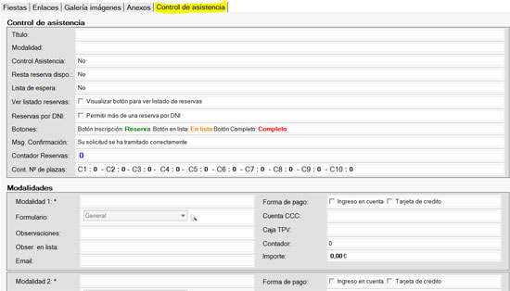

Como información concreta que gestionamos en esta pestaña, en el grupo Control de Asistencia, tenemos:
- Título. Si se deja en blanco, la cabecera de las inscripciones cuando aparezca en Internet, será INSCRIPCIONES, pero si ponemos otra cosa, será lo que pongamos.
- Acceso. Se seleccionará del correspondiente desplegable , una de los tipos de acceso posibles: Anónima (cualquier usuario de internet podrá realizarla escribiendo el nombre y dni que quiera). Usuario Lotus (en este caso sólo los usuarios con una Identidad Digital de la Red Provincial, y tras identificarse con la misma podrán hacer las reservas, y en este caso el nombre y el dni será el de la correspondiente ID, sin que puedan cambiarlo) o @firma ( sólo los internautas que dispongan de un certificaro reconocido por @firma, por ejemplo el DNI-e o el C2 de la FNMT, podrán hacer reservas previa identificación con el mismo y sin que puedan cambiar el nombre y DNI que el sistema extraerá del certificado).
- Control de Asistencia. Se seleccionará del correspondiente desplegable Seleccionar Si, si se quiere poder realizar inscripciones vía Internet a la actividad. (cuando no se quiere que aparezca el sistema de inscripciones en la información de la actividad volver a poner No). Para evitar problemas de errores en inscripciones por no haber puesto referencia unívoca a la actividad, a partir de ahora a la activación del control de asistencia, se comprueba que no existe ninguna otra actividad con la misma referencia, y sólo si es así, dejará activarlo, pues de lo contrario nos dará el mensaje que nos recuerda que hay que revisar la referencia antes de poder activarlo:
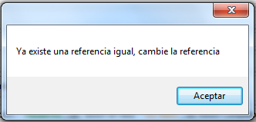
- Resta Reservas Disponibles. Se seleccionará del correspondiente desplegable Si se activa Si, cada vez que se haga una reserva la restará de Disponibles. Si se deja No, solo se producirá la resta de disponibles cuando se confirme la reserva por el administrador.
- Lista de Espera. Se seleccionará del correspondiente desplegable Si se activa Si, cuando no queden plazas disponibles el botón de reservas se convertirá en un botón de solicitud de inclusión en lista de espera.
- Ver Listado Reservas. Si se marca, todos los usuarios podrán ver en el pie del formulario para hacer la reserva el enlace para poder ver la relación de las reservas que se han realizado en la actividad y la situación en que se encuentran, pero no podrán ver los datos personales de quienes las han realizado.
- Reservas por DNI. Normalmente, no se permite más de una reserva a un mismo DNI, pero si se desea que se pueda hacer habrá que marcar el campo de permitir más de una reserva por DNI.
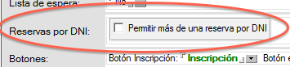
- Botones. Para indicar la etiqueta del botón de Reserva, Lista de Espera y Completo (se entiende por completo cuando no hay más disponibles y no está habilitada la lista de espera). El valor por defecto, se podrá cambiar para el evento concreto.
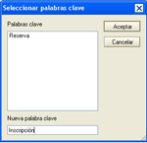
- Msg Confirmación, mensaje que será visible, en todos los formularios, si una vez enviado ha sido correcto. Por defecto tiene: “Su solicitud se ha tramitado correctamente”, pero podrá cambiarse en cada actividad (fiesta).
- Contador Resevas, nos da información de las reservas realizadas, pero no es editable.
- Contadores Nº de Plazas. Cuenta con 10 contadores del C1 al C10, donde podremos poner el número máximo de plazas disponibles por cada uno de los que utilicemos (la suma de todos no deberá superar el aforo máximo).

En el grupo Modalidades de Reserva, cuenta con un máximo de 10 posibles modalidades, para cada una de ellas deberemos controlar:
- Modalidad. Denominación con la que vamos a identificar la modalidad.
- Formulario. Por defecto sale el general, pero utilizando el desplegable podremos utilizar cualquiera de los existentes (ver en el capítulo 9). 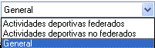. Y con podremos ver el formulario elegido, siempre que el control de asistencia esté activo.
- Observaciones. Texto que se quiere aparezca dando instrucciones de cómo proceder en la reserva y los efectos que la misma tendrá, que también sirve para dejar en el justificante las condiciones de la reserva.
- Observaciones en Lista. Texto que se quiere aparezca dando instrucciones de cómo proceder en la solicitud de lista de espera cuando no quedan plazas para reservar y los efectos que producirá el inscribirse en lista de espera También se imprime en el justificante.
- Email. Cuenta de correo-e del administrador donde se recibirán los avisos de inscripciones o reservas en formato internet: nombre@dominio.
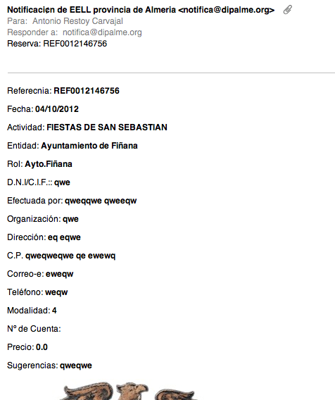

- Forma de Pago. , para marcar, en su caso una de ellas o ambas.
- Cuenta CCC, donde si se marca Ingreso en cuenta se tendrá que hacer. Poner, en su caso, en formato interbancario BBBB-SSSS-CC-NNNNNNNNNN y nombre del Banco o Caja.
- Caja TPV. , aquí se seleccionará la caja de tpv de Tablas Comunes o Generales de la entidad, asociada al IDAplicación FIESTAS, que se quiere utilizar. Si no se selecciona ninguna el sistema no funcionara, ya que es esta referencia la que tiene asociados todos los datos necesarios para la conexión con el TPV contratado.
- Contador, de plazas disponibles que utilizará la modalidad. Se seleccionará del correspondiente desplegable Eligiendo el Cn que corresponda del C1 al C10. Ya que un mismo contador puede ser utilizado por más de una modalidad de inscripción
- Importe, en Euros. Caso de que sea distinto de 0,00, para informar de la posible tasa o precio público que habrá que pagar para inscribirse en la actividad. Si se activa el pago con tarjeta de crédito, será el importe que pasará el sistema.

INSCRIPCIONES EN INTERNET.- Publicada la información del evento en Internet, con el campo de control de asistencia en Si, hará que al final del documento, cuando se consulta en Internet, aparezca la información de las modalidades de reserva disponibles precedidas del texto que se haya puesto como Título en la pestaña de Control de Asistencia..

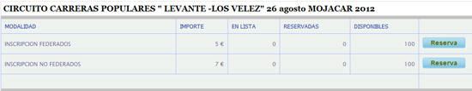

De manera que si se hace clic en el botón se abrirá el correspondiente formulario para hacer la reserva: o en su caso el formulario de inscripción en lista de espera, si ya no hay plazas disponibles y el botón de reserva automáticamente pasa a ser .

Pero si no hay plazas disponibles y tampoco se ha habilitado la lista de espera, el botón, cambiará a completo en rojo y quedara inactivo.

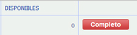

Obviamente si en el campo Botones de la pestaña Control de Asistencia, se ha cambiado el título de estos botones, aparecerá lo que hayamos puesto en los mismos.

El título que precede a las modalidades de inscripción será por defecto INSCRIPCIONES, si no se ha puesto nada en el campo título, pero en caso de que se hubiera escrito algo, aparecería lo escrito como título en lugar de INSCRIPCIONES.

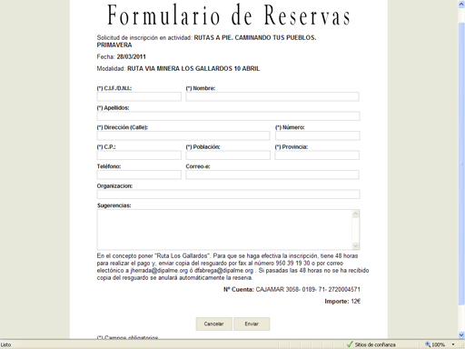

En los formularios se podrán rellenar los datos que se soliciten siguiendo las instrucciones que se pusieran en el campo de observaciones de la modalidad elegida. Y, según el tipo de formulario de la modalidad, tendrá unos campos u otros obligatorios. En la mayoría de formularios también existe el campo para anexar ficheros, con un tamaño limitado que se indica en la cabecera del campo correspondiente. (normalmente 1024 Kb. Pero en algunos como en el General de Fotografía 10 Mb).
Al finalizar podrán Cancelar o Enviar el formulario, con lo que visualizarán una copia de lo que envían para poderla imprimir.

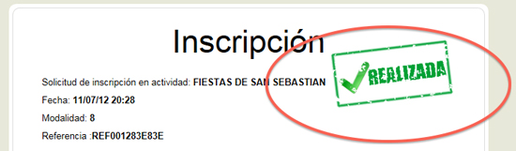

Y si el proceso se ha realizado con éxito, nos dará el mensaje que tengamos en el campo Msg Confirmación, de la pestaña Control de Asistencia. Si no se ha cambiado, por defecto tiene: “Su solicitud se ha tramitado correctamente”.

Si se necesitan nuevos tipos de fomularios, solicitar a info@dipalme.org

Además, de poder imprimir el justificante, se enviará un correo-e a la dirección que, en su caso, lleve el formulario. Correo que también se puede enviar cuando el operador cambie el estado de la reserva.

INSCRIPCIONES CON PAGO TPV.- Cuando, se ha activado la posibilidad de pagar con tpv, al final del formulario de inscripción-reserva, aparecerá la información de Forma de pago, para que el usuario seleccione, en su caso, la de su elección:

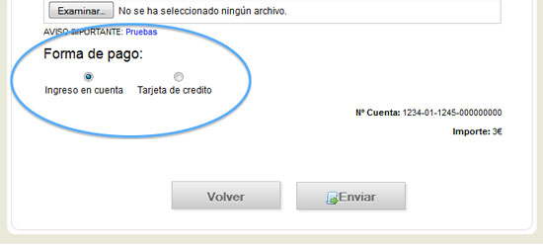

Si se marca Ingreso en cuenta, funciona como hasta ahorá; pero si se marca , el pago con Tarjeta de crédito, al pulsar: , aparecerá la pantalla de pago con tarjeta

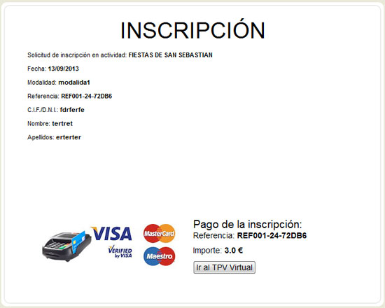

Donde se informa de la referencia y del importe a abonar, si hacemos clic en el botón , se conectará al sitio seguro de la entidad bancaria que presta el servicio de TPV, para que el ciudadano ponga sus datos de tarjeta para el pago.

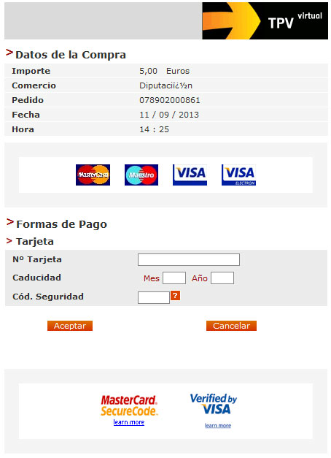

Cuando rellene, el número de tarjeta, mes y año de caducidad y código de seguridad (datos que nunca guardará el Sistema de la Red Provincial, pues se están introduciendo, de forma segura, sólo en la página de la Entidad Bancaria), al pulsar: , antes de activar el proceso de cobro, al utilizar el sistema Verified by VISA, nos informará de la frase de seguridad o control que se asoció al Código de Identificación Personal CIP para que tengamos la seguridad de que la página que nos está pidiendo el código CIP no es fraudulenta.

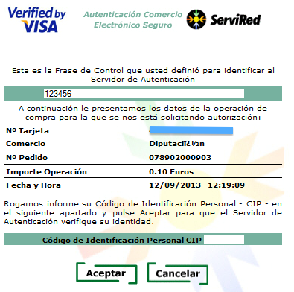

Al introducir el código CIP y pulsar el botón: , puede ocurrir que:

a) Si el proceso de cobro resulta OK , la página segura del banco nos lo informará con el mensaje

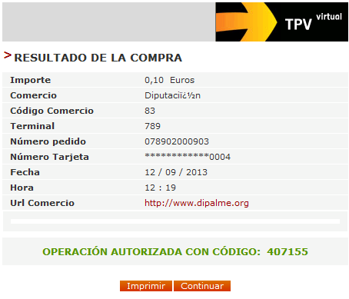

Donde nos informará de los datos de la operación (compra entendida como pago), en especial, de la url que ha solicitado se le ingrese el importe (url comercio) y del código que el banco ha asignado a la operación autorizada. Información que podremos imprimir con el botón .
Cuando pulsemos el botón: , volverá al sistema de la Red Provincial donde le informará del justificante de la reserva y el pago. Y con el botón: , podrá obtener el justificante de la inscripción y pago.

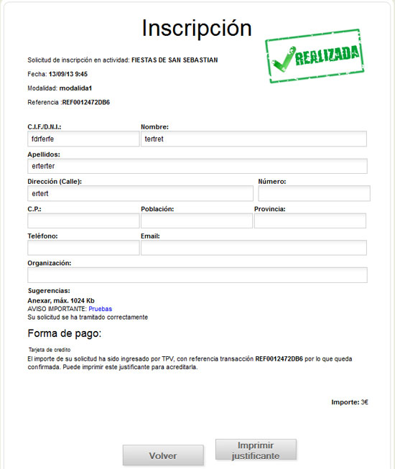

b) Si el proceso de cobro no finaliza con éxito, nos dará el correspondiente mensaje de error, sin que se guarde nada en fiestas (pero si quedará registrada la operación anulada en tablas generales).

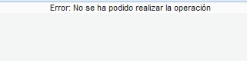

CONSULTA ESTADO RESERVA/INSCRIPCIONES. Mientras esté activa la posibilidad de inscripción, también estará activa la posibilidad de consultar el estado de la inscripción, a continuación de las líneas de modalidades de inscripción disponibles.

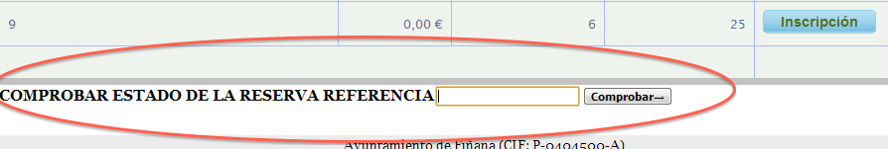

La persona que haya realizado la reserva, pondrá la referencia (por ejemplo: II-TR-12-0-5236E) y hará clic en el botón , con lo que obtendrá la respuesta informándole de la actividad, la fecha en que hizo la reserva, y la situación y fecha en que se encuentra en el momento de la consulta.

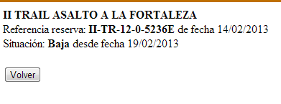

VER LISTADO RESERVAS. Si se activa está posibilidad en el grupo de parámetros de control de asistencia, cualquier usuario verá esta opción, en Internet, a continuación de Comprobar:
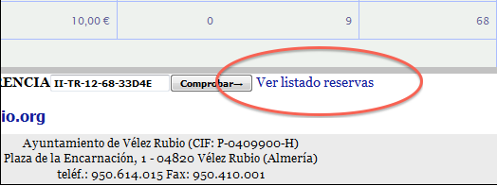

De manera que activándola, se visualiza una vista con todas las reservas realizadas a esa actividad (Entidad+Rol+Ref), además tiene un buscador de los últimos 5 dígitos de la referencia de la reserva.

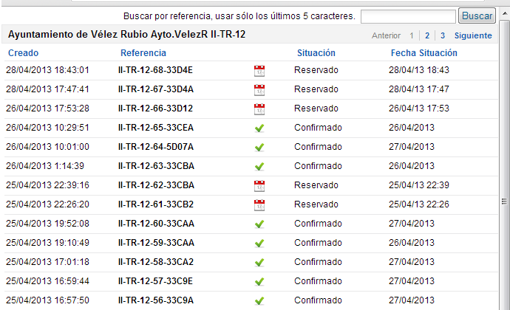

Obviamente, solo informa del estado de las distintas reservas, pero no de información protegida por la vigente legislación de Protección de Datos Personales.

GESTIÓN DE RESERVAS EN NOTES. Cuando abrimos la base de datos de Fiestas, podemos observar que, en la columna de la izquierda de vistas, están las vistas de las reservas existentes: Pendientes, En Lista, Confirmadas y Bajas.

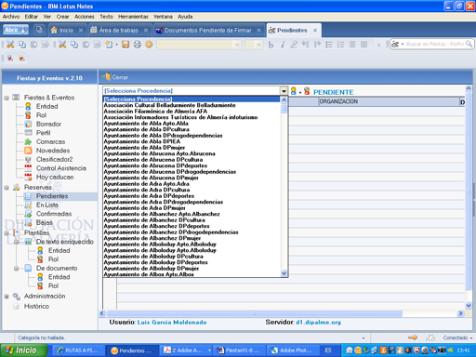

A diferencia de lo que ocurre con los documentos de la vista de Fiestas y Eventos que podemos ver todos, aquí solo podrán verse las correspondientes a aquellos eventos en los que tengamos permiso de edición, por ello tendremos que elegir la procedencia, en el correspondiente desplegable de entre los permisos de que dispongamos.

Una vez elegida, se desplegarán los documentos de reserva que existan de la correspondiente modalidad

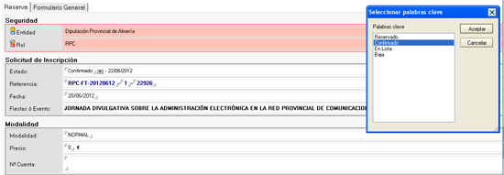

Pendientes:

Esta vista relaciona, por Entidad y Fiesta o Evento, las reservas que se han creado por los usuarios utilizando el formulario de Internet, cuando en la Fiesta o Evento correspondiente se activó la pestaña de Control de Eventos. Editando cualquiera de ellas, podremos ver la información que contiene.

El administrador, que previamente habrá recibido un correo-e avisándole de que se ha producido una reserva, comprobará que se cumplen las condiciones (información, pago de tarifa, etc..) y si lo considera conveniente, cambiará el Estado de la Reserva de Reservado a: Confirmado o a En Lista o Baja, según corresponda.

Pero también podrá utilizar el botón , para pasar a confirmado varias a la vez, sin necesidad de abrir los documentos, marcando las que se quiera pasar a confirmado y activando el botón citado.

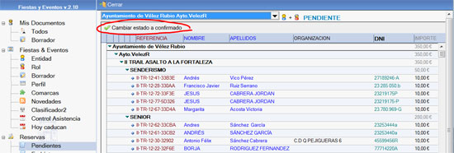

Una vez cambiado el estado a confirmado, se enviará un correo-e a la cuenta que el solicitante hubiera puesto, en su caso, informándole del cambio de situación y la fecha en que se produce. Este correo se enviará siempre que se conteste Si en el cuadro de dialogo que aparece al grabar el cambio de estado:

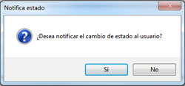

También dispondremos de los botones y que podremos utilizar en la forma que explicaremos seguidamente al ver las reservas confirmadas; sólo que se referiran no a las confirmadas sino a las pendientes.

En Lista:

Esta vista funciona de forma similar a la anterior, pero nos presentará las que estén en Estado En lista, bien porque se ha generado así directamente, bien porque el administrador las puso en tal estado.

Confirmadas:

Esta vista nos presenta ordenadas por código las vistas que se encuentren en Estado: Confirmado.

En esta vista y en la de pendientes existen dos botones: Exportar-Modalidad y Notificación.

1.- , que permite crear un fichero con el contenido de todas las reservas confirmadas de una modalidad de un evento, (antes sacaba todas las modalidades, pero como ahora los datos del formulario de inscripción, pueden ser diferentes según la modalidad, es necesario exportarlas a ficheros distintos). Permitiendo así poder hacer notificaciones masivas, y demás tareas de fusión de textos con esos datos. Pero el fichero generado no deberá conservarse en el PC, ya que no se cumplirían las medidas de seguridad exigidas por la LOPD y el Esquema Nacional de Seguridad. Se trata de un instrumento que una vez utilizado para generar la comunicación o informe debe borrarse. Siempre podremos generarla nuevamente si fuera necesaria otra vez.

Lo primero que habrá que hacer es seleccionar el tipo de fichero al que queremos exportar 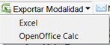. Pero siempre, previamente tendremos que haber marcado, un documento de la modalidad a exportar, pues si no lo hemos hecho nos dará el mensaje recordándolo
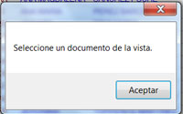

Si lo teníamos marcado, se abrirá un cuadro de diálogo para que confirmemos el evento o fiesta y modalidad que vamos a exportar

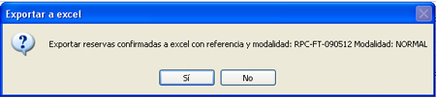

Lo que haremos con o nos arrepentiremos con

Se abrirá el tipo de documento seleccionado en el que irá escribiendo todas las reservas y cuando finalice podremos trabajar con ella, si disponemos del programa correspondiente.

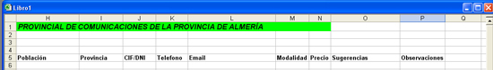

2.- , permite enviar un correo-e a todas las cuentas que hayan puesto en los formularios de reserva que previamente marquemos haciendo clic en la columna de la izquierda (se pueden seleccionar todos, uno o varios pero siempre la mandará a todoslos de la misma referencia de actividad).

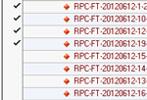

Al activar el botón de notificación, se abrirá un cuadro de diálogo para que confirmemos el evento o fiesta al que queremos mandar la notificación

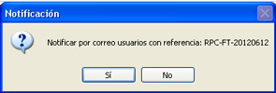

Lo que haremos con o nos arrepentiremos con

Se abrirá el formulario de notificación con dos pestañas, en la primera, podemos observar que es como si fuéramos a poner un correo-e, solo que en Para, no habrá que escribir ninguna dirección, ya que se mandará a todas las que estan en la pestaña Listado de usuarios (que recoge todas las direcciones de correo-e que pusieron en sus respectivos formularios de reserva, por lo que, en su caso, podremos borrar aquellas a las que no queremos mandar el mensaje).
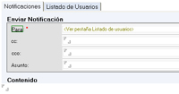

En esta pestaña, obviamente tenemos el campo 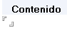 se escribirá el mensaje.

También podremos, en la pestaña de Listado de usuarios, modificar, añadiendo o eliminando usuarios, e incluso cortarlos y ponerlos como CCO, etc..

Bajas:

Dado que las reservas las hacen personas externas a la organización no se deben eliminar por completo, pues puede que haya que probar algún extremo de las mismas, es por ello que cuando se quieran eliminar, lo que hay que hacer es pasarlas al estado Bajas, y siempre podremos recuperarlas de este estado, accediendo a los documentos que se encuentren en esta vista.

La información de las reservas aparece en todos los casos organizada en dos pestañas: en la primera, encontramos la información general de la reserva: Estado, Fecha, referencia, Fiesta o Evento, Modalidad, Precio y Número de Cuenta.
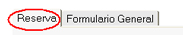

La segunda pestaña, aparecerá titulada según el formulario utilizado para la reserva de que se trate
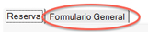 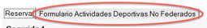 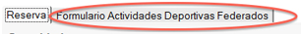, etc..

Y la información variará según el formulario, si bien aparecerá en tres grupos: Dirección (grupo en el que aparecerán no sólo los datos generales de dirección sino cualquier otro dato que se pida en el formulario no recogido en los otros grupos), comentario y observaciones. Y, en su caso, al final, tanto en la pestaña Reserva como en la pestaña del formulario correspondiente, tendremos un campo donde aparecerá el fichero anexado en el formulario.
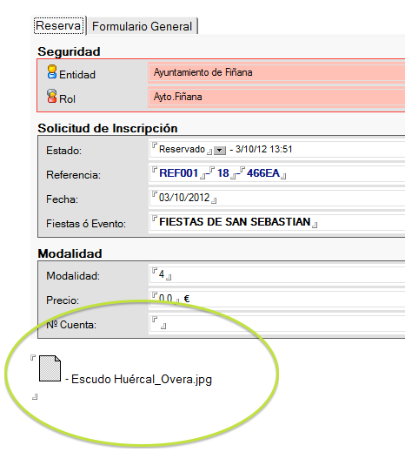

4. Activación del Pago TPV en la gestión de reservas de recursos.

El sistema en la base de datos de Recursos, funciona de forma similar a como hemos visto con detenimiento el de Fiestas y Eventos. Tan sólo deberemos tener en cuenta las siguientes particularidades:

ACTIVACIÓN DE LA MODALIDAD DE PAGO TPV:

En la pestaña Parámetros de disponibilidad H, del mantenimiento de Recursos, la información se organiza en los grupos de Parámetros, Abonados, Calendario y Tipos de Reservas.

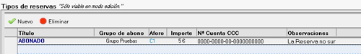

En el Grupo Tipos de Reservas, con el botón podremos agregar un Tipo de Reserva o modalidad. Para que el sistema funcione debe haber como mínimo uno (por ejemplo podríamos crear dos modalidades una para abonados y otra general). Por cada Tipo tendremos que incluir la siguiente información:
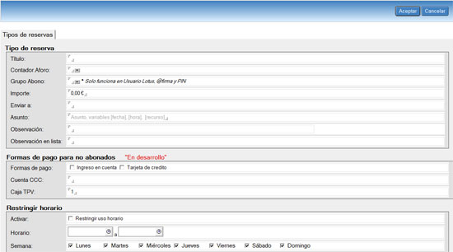

En el grupo Tipo de reserva:
- Titulo, de la modalidad (procurar que sea breve una o dos palabras mejor).
- Contador Aforo, seleccionar con el Cn que se va a utilizar en la modalidad.
- Grupo Abono seleccionar con , en su caso, el de los abonados que podrán utilizar esta modalidad (no será necesario si la reserva la puede hacer cualquier usuario no abonado. La modalidad de abonado exige previa identificación del mismo, por lo que no se podrá utilizar con la modalidad anónima).
- Importe, de la tarifa por el uso del recurso. Será necesario en todo caso. Si es gratis poner 0,00
- Enviar a, para poner la cuenta de correo-e a la que enviar la alerta de que se ha producido una reserva.
- Asunto, Si se deja en blanco, el correo visualizará el mensaje por defecto en el campo asunto del correo de la reserva. Si se personaliza se visualizará este. Además tiene variables [fecha], [hora], [recurso], que se cambiarán por la fecha y hora en la que se ha reservado el recurso. Cuando entramos en el campo, justo en el pié de página siempre estará disponible una pequeña ayuda para acordarnos de las variables que se le pueden poner. Ejemplo: Reserva On-line de [recurso] a [fecha] hora: [hora].
- Observación, aquí se detallará la observación que aparecerá en la reserva, por lo que deberán ponerse las instrucciones y salvedades que se quiere queden recogidas en el justificante.
- Observación en lista, aquí se detallará la observación que aparecerá en la reserva cuando se haya activado la modalidad de lista de espera, por lo que deberán ponerse las instrucciones y salvedades que se quiere queden recogidas en la misma.

En el grupo Formas de Pago para No abonados:
- Formas de Pago. . Marcaremos una de ellas o las dos. Si se marca Tarjeta de Crédito, es porque la Entidad ha solicitado el Servicio de TPV y por consiguiente tiene que haber dado de alta en Tablas Generales, los datos correspondientes, sin los cuales el sistema no funcionará. Si están dados de alta, cuando el usuario quiera hacer la reserva, ésta no se realizará si no se termina, con éxito, la transacción que se hace con el Banco utilizando el WS de TPV.
- Cuenta CCC, para la forma de pago Ingreso en cuenta, pondremos el número en la que habrán que ingresar el importe de la tarifa (No será necesaria en la modalidad de Tarjeta de crédito, ya que donde se hace el ingreso se controla por el campo de Caja TPV. Obviamente tampoco, en las modalidades de abonados en las que no se solicitan datos de Forma de pago, ya que se compensa con el saldo disponible de éstos).
- Caja TPV, aquí se seleccionará la caja de tpv de tablas generales de la entidad, asociada Id Aplicación: RESERVAS, que se quiere utilizar. Si no se selecciona ninguna el sistema no funcionara, ya que es esta referencia la que tiene asociados todos los datos necesarios para la conexión con el TPV contratado

ACTIVACIÓN REPOSICIÓN DE FONDOS ABONADOS CON TPV:

Todos los abonados, lo son al un grupo de abono. De esta manera se pueden agrupar en un mismo grupo todos los recursos que pueda utilizar el mismo abonado (todas las pistas de tenis, todos los recursos de un polideportivo, todos los de la Entidad, etc…)

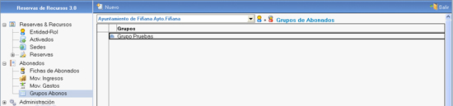

En esta vista aparecerán los existentes de la Entidad mas Rol que consulta.

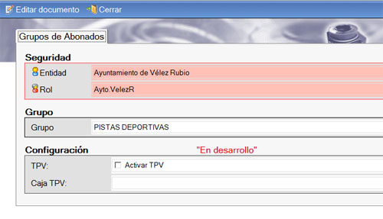

Podremos editarlos o crear nuevos con el botón .

Los datos se organizan en tres grupos:

En el grupo Seguridad , Entidad y Rol, salen por defecto y no se pueden modificar.

En Grupo, tan sólo está el nombre que identifica el grupo, por lo que, una vez creado y utilizado un grupo de abono no debemos de cambiar su nombre.

Finalmente, en el grupo Configuración, encontramos los siguientes datos:
- TPV, donde se activará o no la posibilidad de reponer fondos utilizando el servicio de pago con tarjeta o TPV. Si se activa habrá que tener en cuenta que sólo funcionará si la Entidad ha solicitado el Servicio de TPV, y en Tablas Generales se han introducido los datos correspondientes.
- Caja TPV, aquí se seleccionará la caja de tpv de tablas generales, asociada al IDAplicación RESERVAS, que se quiere utilizar. Si no se selecciona ninguna el sistema no funcionara, ya que es esta referencia la que tiene asociados todos los datos necesarios para la conexión con el TPV contratado.

También podremos eliminarlos

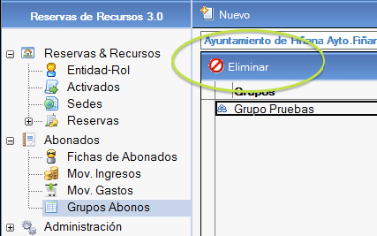

5. Activación del Pago TPV en Trámites de la Oficina Virtual.

En breve estará disponible la posibilidad de que, al activar un trámite electrónico en la oficina virtual, se pueda asociar a la presentación de la correspondiente solicitud activar el pago con tarjeta (pago TPV) del tributo o precio asociado a dicha solicitud.

Para ello, en Tablas Comunes, se deberá de dar de alta, no sólo la asociación aplicación (formulario) – caja, que corresponda; sino que también en Tablas Comunes, en la opción correspondiente de Administración Electrónica, habrá que indicar a dicho trámite el que se activa el cobro con TPV, la caja que va a utilizar y demás datos necesarios para dar de alta en E-halo, la correspondiente liquidación y cobro.

6. Mantenimientos con CMSDip.

Ya dijimos que el mantenimiento más completo debe hacerse a través de la Intranet y utilizando un cliente Lotus/Notes; pero como en ocasiones no se dispone de dicho cliente, o debido a los requerimientos de equipo no funciona con agilidad. Incluso en el caso de no tener conexión de Intranet (como podría ser el caso de asociaciones Beneficiarias del Convenio Marco); se ha creado un sistema de mantenimiento, vía Internet, de algunas de las bases de datos del Sistema; especialmente de aquellas en las que interesa más la actualidad de la información que la estética de la misma. Primero se crearón las versiones 1.x, 2.x y 3.x que sólo actuaban con algunas bases de pero actualmente se ha puesto en servicio el Gestor de contenidos CMSdip bastante más potente, que tiene como objetivo que, aunque la incorporación se haga paulatinamente, se pretende que pueda llegar a sustituir al sistema de mantenimiento de la información con los clientes Lotus Notes.

Además, este sistema esta especialmente indicado, incluso con preferencia al cliente Lotus Notes, para el mantenimiento de los nuevos tipos de páginas ya que facilita la entrada de los elementos sin formato y organizados, con lo que será el fichero de estilos que tenga la página el que hará la presentación según el estilo correspondiente, facilitando el cambio de estilo. Además se ha iniciado un nuevo servicio de traducción, ligado inicialmente sólo al mantenimiento de Internet, como veremos seguidamente.

Obviamente, para poder acceder no basta con pulsar en el icono correspondiente de Telemantenimiento Internet que podemos encontrar en el menú de utilidades de www.almeria.es, ( www.rpc.almeria.es) además deberemos utilizar un usuario notes de la Red Provincial con permiso. Siendo suficiente tener permiso para poder acceder a una base de datos con una Entidad y Rol determinado utilizando el cliente lotus/notes.

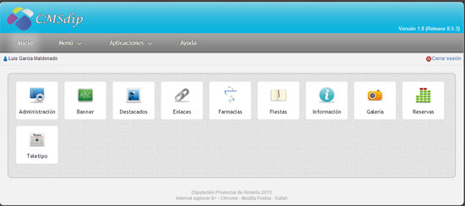

Para ampliar información sobre las particularidades del mantenimiento en esta modalidad de trabajo, se puede consultar el manual GESTOR DE CONTENIDOS WEB CMSdip.

http://www.dipalme.org/Servicios/Anexos/Anexos.nsf/VAnexos/DP-F-MRP-CMS

